PLINSKI ZAKONI

1. Boylov zakon gre za odvisnost med V volumnom in P tlakom.

T je konstanta! P1 \* V1= P2 \* V2

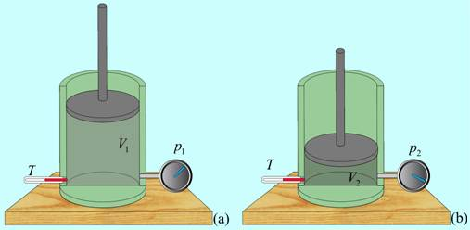

2. PriGay-Lussacovem zakonu gre za spreminjanje volumna in temperature plina. Če zvišamo temperaturo, se volumen poveča in nasprotno.

P je konstanta! ****

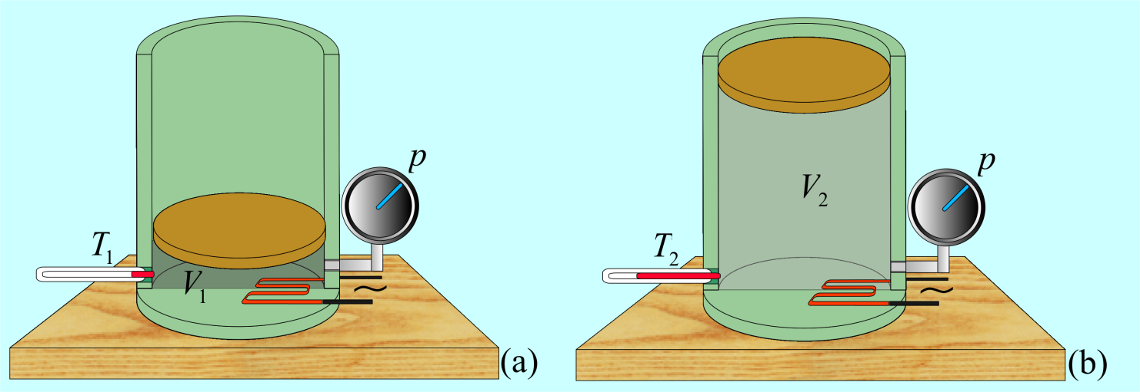

3. Spreminjanje P tlaka in T temperature.

V je konstanta! 

